Udělené symboly

Drásov
Kraj: Jihomoravský Okres: Brno-venkov
Správní obvod obce s pověřeným obecním úřadem: Tišnov

Znak
V modrém štítě zlatý snop mezi dvěma stříbrnými liliovými kříži.
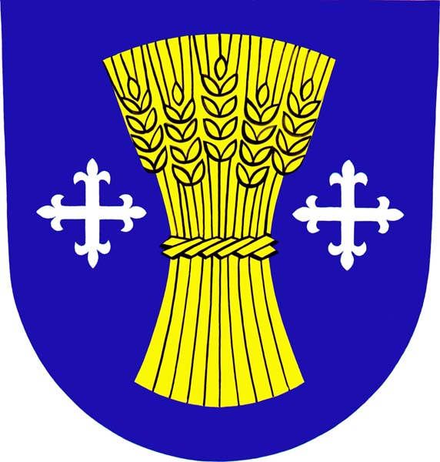
Datum rozhodnuti: 6/13/1995
Číslo rozhodnutí: 56

Vlajka
Modrý list se žlutým snopem ve střední části. V žerďové části a vlající části po bílém liliovém kříži. Poměr šířky k délce listu je 2:3.

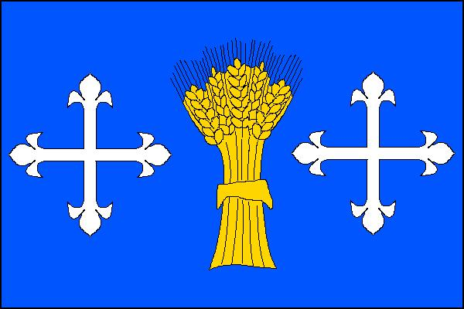
Datum rozhodnuti: 6/13/1995
Číslo rozhodnutí: 56

